Тернопільська спеціалізована школа №17 ім. Володимира Вихруща з поглибленим вивченням іноземних мов

„Die Berufsausbildung in Deutschland“

Конспект уроку німецької мови у 9 класі вч. Василишин М. П.

Тернопіль, 2015
Урок 4
Тема уроку: Die Berufsausbildung in Deutschland. Читання та аудіювання текстів з метою отримання нової інформації по темі. Діалогічне мовлення.
Мета уроку: Розширити знання учнів про систему професійної освіти в Німеччині. Формувати навички монологічного та діалогічного мовлення на основі раніше вивченої лексики до теми. Розвивати вміння вибирати основну інформацію при читанні та аудіюванні текстів та вміння логічно висловлюватись за прочитаним, за схемами . Розвивати пам’ять , мовну здогадку. Збагачувати соціокультурні знання учнів про країну, мову якої ми вивчаємо. Підвищувати інтерес учнів до знайомства з життям і діяльністю їхніх ровесників у Німеччині.
Обладнання уроку: картки з текстами для читання, аудіотекст, магнітофон, схема системи освіти в Німеччині, проспекти про профтехосвіту в Німеччині
Хід уроку
І.Einstigsphase
1.Begrüßung.
L. – Guten Tag, liebe Schüler. Es freut mich, euch alle in unserer Deutschstunde zu sehen. Ich hoffe, dass es euch allen gut geht, und wir werden gut im Unterricht mitarbeiten. Heute besprechen wir das Thema „Die Berufsausbildung in Deutschland “ Und nun ein bisschen Phonetik.
2.Phonetische Übung. Was fehlt: ä, ö, oder ü?
L. – Hört zu, sprecht nach, setzt die fehlenden Buchstaben ein.
berufst-tig geh-ren gr-nden
besch-ftigen gew-hnen B-ro
selbstst-ndig M-glichkeit Sch-ler
Gesch-ft fr-hlich -berschrift
T-tigkeit l-sen -berweisen
Regelm-ßig H-flichkeit Pr-fung
L. – Hört zu und sagt, welches Wort passt nicht.
a)Universität - Hochschule - Hauptschulabschluss - Institut
b)Studium - Ausbildung - Praktikum - Übersetzer
c) Fluggeselschaft - Mittler Reife - Abitur - Hauptschulabschluss
d) Fotograf - Flugbegleiter - Fachhochschule - Kinderarzt
II. Hauptteil der Stunde
1.Mundgymnastik, ( синтагми,що розширюються )фронтальне опитування лексики,вивченої раніше, режим: вчитель - учень).
Вч.- професія, Уч.- der Beruf, usw.
( моя майбутня професія, оволодівати професією, оволодівати професією у профтехучилищі, оволодівати професією програміста, я хотів би оволодіти професією програміста;
mein künftiger Beruf, einen Beruf erlernen, einen Beruf in einer Berufsschule erlernen, einen Beruf von Programmierer erlernen, ich möchte einen Beruf von Programmierer erlernen,
освіта, професійна освіта, здобувати професійну освіту, місце навчання, дізнаватися про місце навчання, клопотатися про місце навчання;
die Bildung, die Berufsbildung, die Berufsausbildung machen, der Ausbildungsplatz, sich nach einem Ausbildungsplatz erkundigen, sich um einen Ausbildungsplatz bewerben)
2. Erklärung des Unterrichtsthema:
L. –Wir besprechen heute das Thema „Berufsausbildung in Deurschland“. Die Aufgaben des Unterrichts sind:
-Lexik beim Sprechen wiederholen,
-Neues über Berufsausbildung in Deutschland erfahren,
-Sprechfertigkeiten verbessern,
-Leseverstehen und Modalvеrben üben.
3. Wiederholung des gelernten Stoffes. Über das Schulsystem in Deutschland sprechen.(Paararbeit)
L. – Schaut euch das Schema an ( die Karten für individuelle Arbeit, Anlage 1) und beantwortet die Fragen, ein Schüler stellt die Frage und der andere antwortet)
-Welche Schulen gibt es in Deutschland?
-Wie lange muß man in jede Schule gehen?
-Wo kann man nach dem Gymnasium oder nach der Gesamtschule studieren?
-Wann macht man die mittlere Reife?
-Wie heißt die Abschlussprüfung im Gymnasium , in der Gesamtschule?
-Wann macht man das Abitur?
-Wo kann man eine Berufsausbildung bekommen?
4.Die Festigung der Sprechfertigkeiten zum Thema. Die Berufsausbildung in Deutschland .
L. –Ihr wisst schon ganz genau, daß die deutschen Jugendlichen nur nach dem Abitur studieren können. Die meisten erlernen einen Beruf in der Berufsschule oder in einer Berufsfachschule. Die Mehrheit verbinden die praktische Ausbildung im Betrieb mit der theoretischen Ausbildung in der Berufsschule, d.h. der Jugendliche muss 3 Jahre lang ein bis zwei Tagen pro Woche die Berufsschule besuchen. Man lernt allgemeinbildende und fachtheoretische Fächer. Die Berufsschule ist Pflichtschule für alle Jugendliche in der Berufsausbildung, die noch nicht 18 Jahre alt sind und keine andere Schule besuchen. Es gibt die Berufsfachschulen und Fachoberschulen, nach denen die Schüler an die Fachhochschule gehen können.
4 a) Selbstarbeit der Schüler.
– Hier habt ihr Prospekte über Handwerkerausbildung der deutschen Schüler , mach euch mit der Invormation bekannt und bereitet eine kurze mündliche Erzählung über das gelesene Material. Als Hilfe benutzt die unten gegebenen Fragen.
a)Was für eine Berufsschule ist das? Wo befindet sie sich?
b)Welche Berufe erlernt man in dieser B-schule?
c)Wie lange dauert das Lernen?
d)Welche allgemeinbildende und fachtheoretische Fächer werden erlernt?
e)Welche Prüfungen werden abgelegt? Wann?
f)Wird das Lernen bezahlt und von wem?
b)Kontrolle der Selbstarbeit. Sprechen (3 Schüler)
4b.)Nach der Grafik sprechen. Anlage 2.
L. –Der Traumberuf junger Männer hat mit Computer und Internet zu tun. Software-Entwickler, Informatiker und EDV-Fachmann stehen ganz oben auf der Wunschliste der Schüler. Junge Frauen haben ganz andere Berufswünsche: auf Platz Nummer 1 steht ein kreativer Beruf.
a) Beschreibt die Grafik.
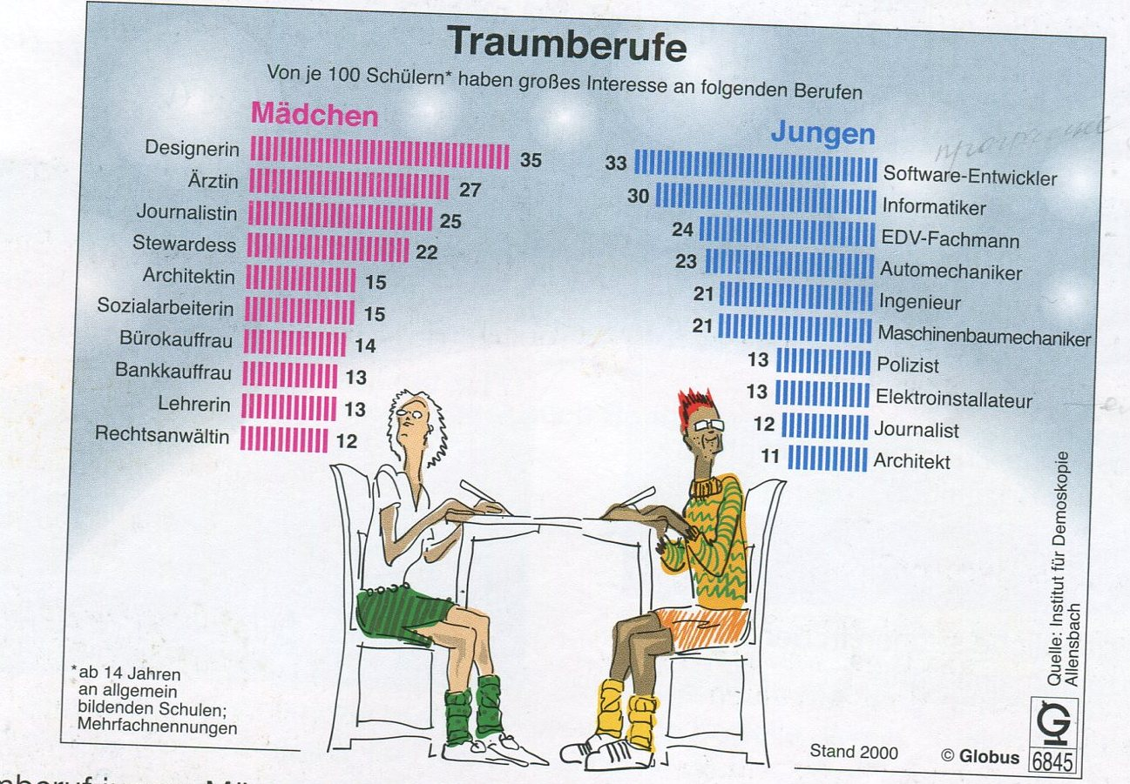

b)Welche Traumberufe haben junge Leute in deiner Heimat?
c)Gibt es typische Frauen - oder Männerberufe?
5. Dialogisches Sprechen. Was willst du werden? Warum?
6.Lesen. Leser-Umfrage ,,Sind Sie mit Ihrem Beruf zufrieden?“ (Themen 2 aktuell, S. 24 )
L. –Lest den Text, ergänzt die Tabelle. Schriftliche Aufgabe .
Wer ist zufrieden? Wer ist unzufrieden? Warum?
Name Beruf zufrieden? warum?
Anke V. Verkäuferin nein kann nicht selbstständig arbeiten
Florian G.
Werner S.
Paula M.
7. Grammatik. Präteritum von Modalverben . Welches Modalverb passt? (individuelle Karten für die Arbeit) Schreiben.
wollte- sollte – musste – konnte – durfte
a) Anke Voller ………………….Friseurin werden, aber sie………………nicht lange in diesem Beruf arbeiten, weil sie eine Allergie bekommen hat, Deshalb …………………… sie den Beruf wechseln.
b)Florian Gansel ……………………eigentlich nicht Landwirt werden, aber er ……………………., weil seine Eltern einen Bauernhof haben. Sein Bruder ………………………. Bürokaufmann werden.
c)Werner Schmidt ………………………..eine andere Arbeit suchen, weil er einen Unfall hatte. Eigentlich…………………..er nicht Taxifahrer werden, aber er …………………………...nichts anderes finden.
d)Paula Mars ………………………eigentlich nicht Stewardess werden. Ihr Vater …………………… noch еine Zahnärztin in der Familie haben. Aber sie ……………………..lieber reisen.
8.Dialogisches Sprechen. Berufsausbildung.
a) Hörverstehen „ Was willst du werden?“
L.–Hört den Dialog zu und macht weitere Dialoge
– Weißt du schon, was du werden willst?
–Ja, eigentlich möchte ich gern Kameramann werden. Aber ich weiß nicht, was für eine Ausbildung man da haben muss.
–Schau doch mal hier im Internet nach.
–Gute Idee! …Man braucht den Hauptschulabschluss oder die Mittlere Reife. Dann kann man eine Ausbildung als Fotograf und ein Praktikum bei einer Filmproduktionsgesellschaft machen. Es gibt noch eine andere Möglichkeit. Da braucht man aber das Abitur. Dann kann man ein Studium an einer Hochschule oder Fachhochschule machen.
b) Macht weitere Dialoge. Schaut in die Tabelle.
Beruf | Ausbildung
Flugbegleiter/ Stewardess | Hauptschulabschluss / Mittlere Reife, Ausbildung bei Fluggesellschaft
Kameramann | a)Hauptschulabschluss /Mittlere Reife, Ausbildung als Fotograf, Praktikum bei Filmproduktionsgesellschaft b)Abitur, Studium an Hochschule oder Fachhochschule
Kinderarzt | Abitur, Medizinstudium, Weiterbildung an Klinik oder Krankenhaus
Polizist | Mittlere Reife/Abitur, Ausbildung an Polizeiakademie
Übersetzer | Abitur, a)Studium an Universität oder Fachhochschule  b)Ausbildung an privaten Instituten

III.Stundenschluss
1. Zusammenfassung :L. – Wenn man studieren will, muss man…
Sch. –Abitur machen
L. – Wo ?
Sch. – Im Gymnasium, in der Gesamtschule, im Fachgymnasium.
L. – Was macht man nach der Realschule?
Sch. – Mittlere Reife
L. – Wo kann man nach der Hauptschule lernen?
Sch. – In der Berufsschule, oder eine Lehre beim Betrieb machen.
2.Hausaufgaben: Üb. 3, S. 49 schriftlich, die Sätze mit den Wortverbindungen bilden Erzählung „Wo kann ich meinen Beruf erlernen und was brauche ich dazu?“

Anlage 1, zur Stunde 4.

